1. Bateria
   1. 12V
   2. Trzeba napisac kod sprawdzajacy napiecie. Poniewaz dochodzi do zasiarczenia bateri jak spadnie ponizej XX
   3. Schemat ukladu dzielacego napiecie. Arduino moze przyjac tylko 5V

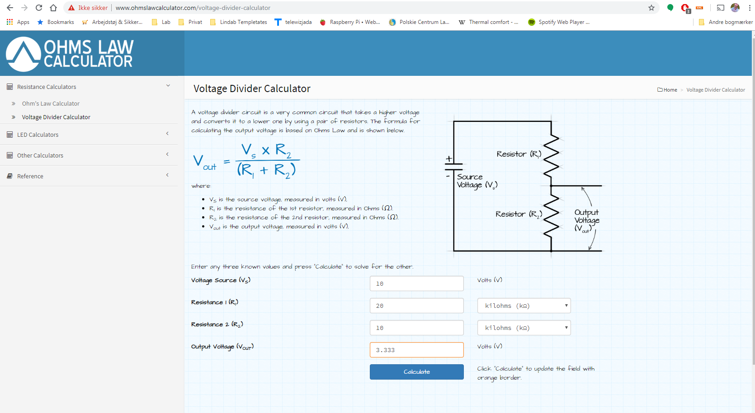

1. Bumper
   1. Na limit switch-ach
   2. Dopracowac zachowanie po zdarzeniu. Nie lubie opoznien, zmodyfikowac kod tak aby liczyl czas podczas tego procesu i sprawdzal stan „Guzika”
2. Wyswietlacz
   1. Napisac oprogramowanie wyswietlajace aktualny stan baterii- jak sie uda. Potrzeba mierzyc napiecie pozostale w baterii.
   2. Zaprogramowac guzik
      1. Krutkie klikniecie
      2. Dlugie klikniecie
      3. Podwojne klikniecie
   3. Co moze pokazywac iteresujacego ten wyswietlacz?
3. Guzik
   1. ON/OFF
   2. Obsluga menue i wyswietlacza
4. Naped
   1. Silniki
   2. Sterownik
5. Ostrze
   1. Silnik
   2. Tarcza
6. Konstrukcja
   1. <https://www.robotshop.com/community/robots/show/lawna-a-robotic-lawnmower>
   2. <https://www.ardumower.de/index.php/en/>
   3. <https://www.ardumower.de/index.php/en/forum/chassis-construction>
   4. <https://www.ardumower.de/index.php/de/forum/chassis-construction/806-3d-teile-und-zubehoer-fuer-den-ardumower?start=40>
   5. <http://wiki.ardumower.de/index.php?title=Hauptseite>